Pet shop – Oasis

Ova web aplikacija predstavlja podrsku za zaposlene I samog administratora shopa.

Prilikom pokretanja aplikacije na stranici se prikazuje login forma – naloge jedino moze da kreira administrator a njegov username I password su “admin”.

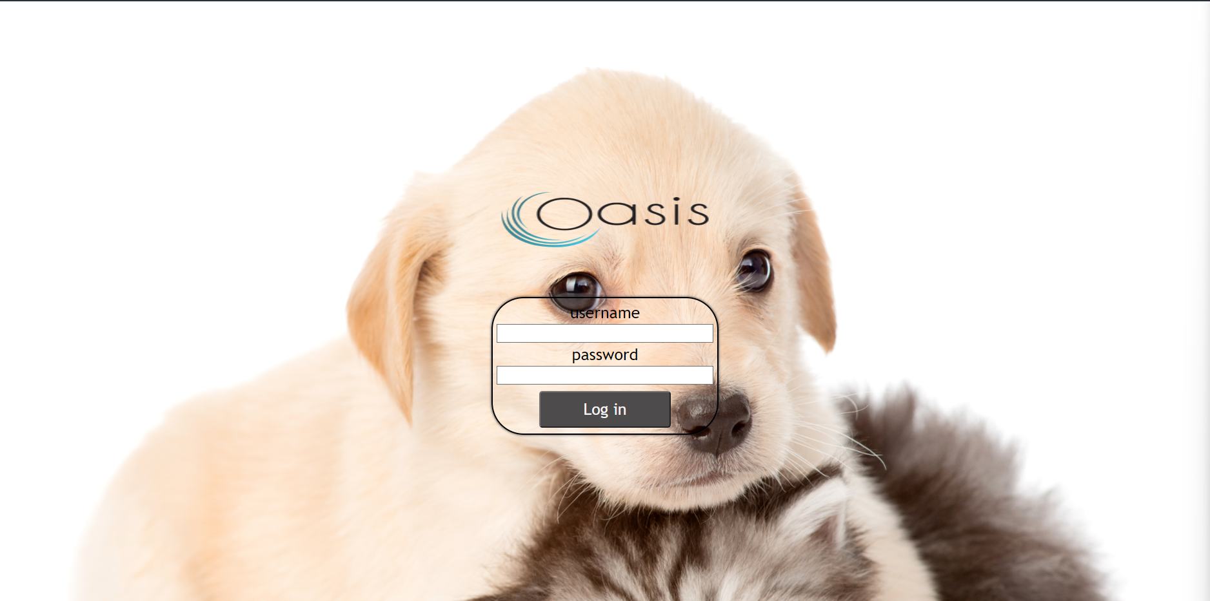  
  
Nakon logovanja administratora prikazuju mu se tabela sa imenima svih postojecih sedista sa njihovim adresama, onda je moguce dodavanje I brisanje samih sedista, postoji I tabela koja prikazuje sve radnike u odredjenim sedistima, tu je moguce kreiranje novog radnika uz dodatne mere (username mora biti jedinstven I sediste u kome se smesta radnik mora postojati, nije moguce kreiranje duplikata po username-u) kao I brisanje samog radnika.

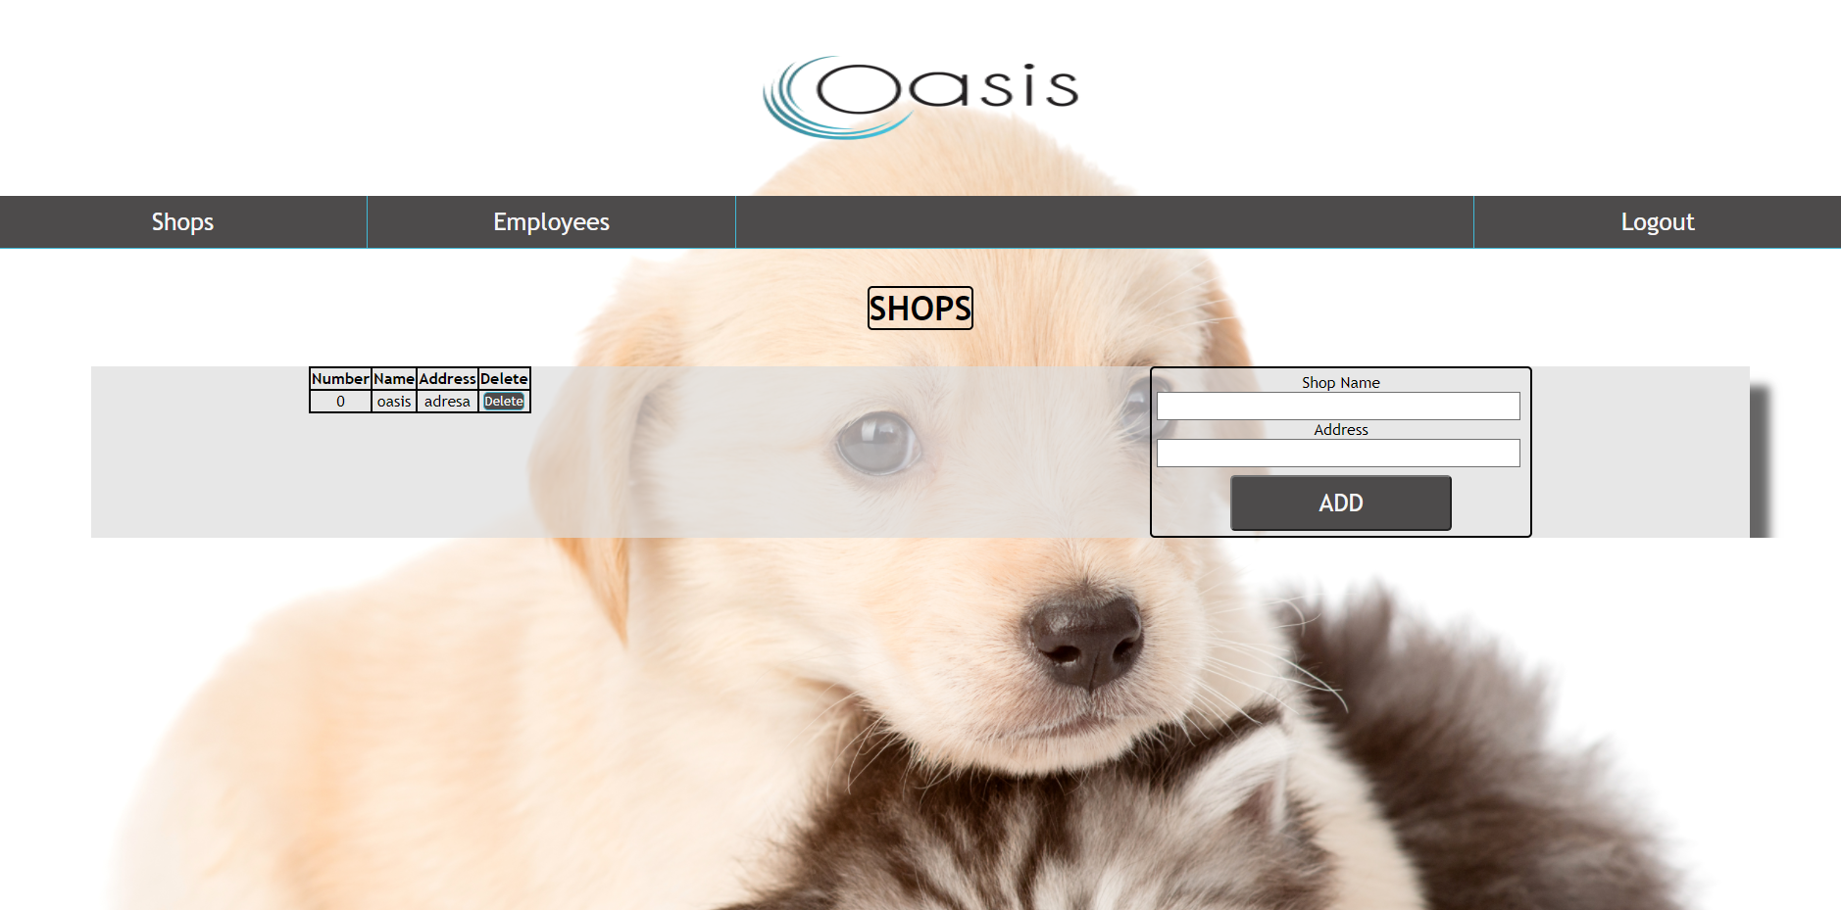

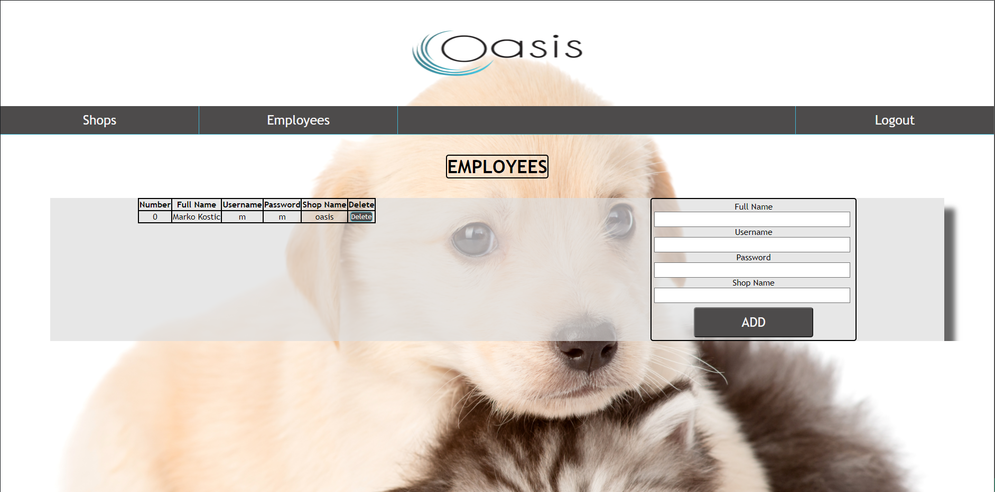

Prilikom logovanja na bilo koji nalog postoji naravno logout dugme koje nas vodi na pocetnu formu.

Nakon logovanja samih radnika prikazuje im se lista zivotinja po kategoriji koji se naravno povlace iz baze podataka. Moguce je kreiranje samih zivotinja, kao I brisanje svake od njih.Sve izmene se desavaju sa automatskim osvezavanjem izmenjenog sadrzaja.

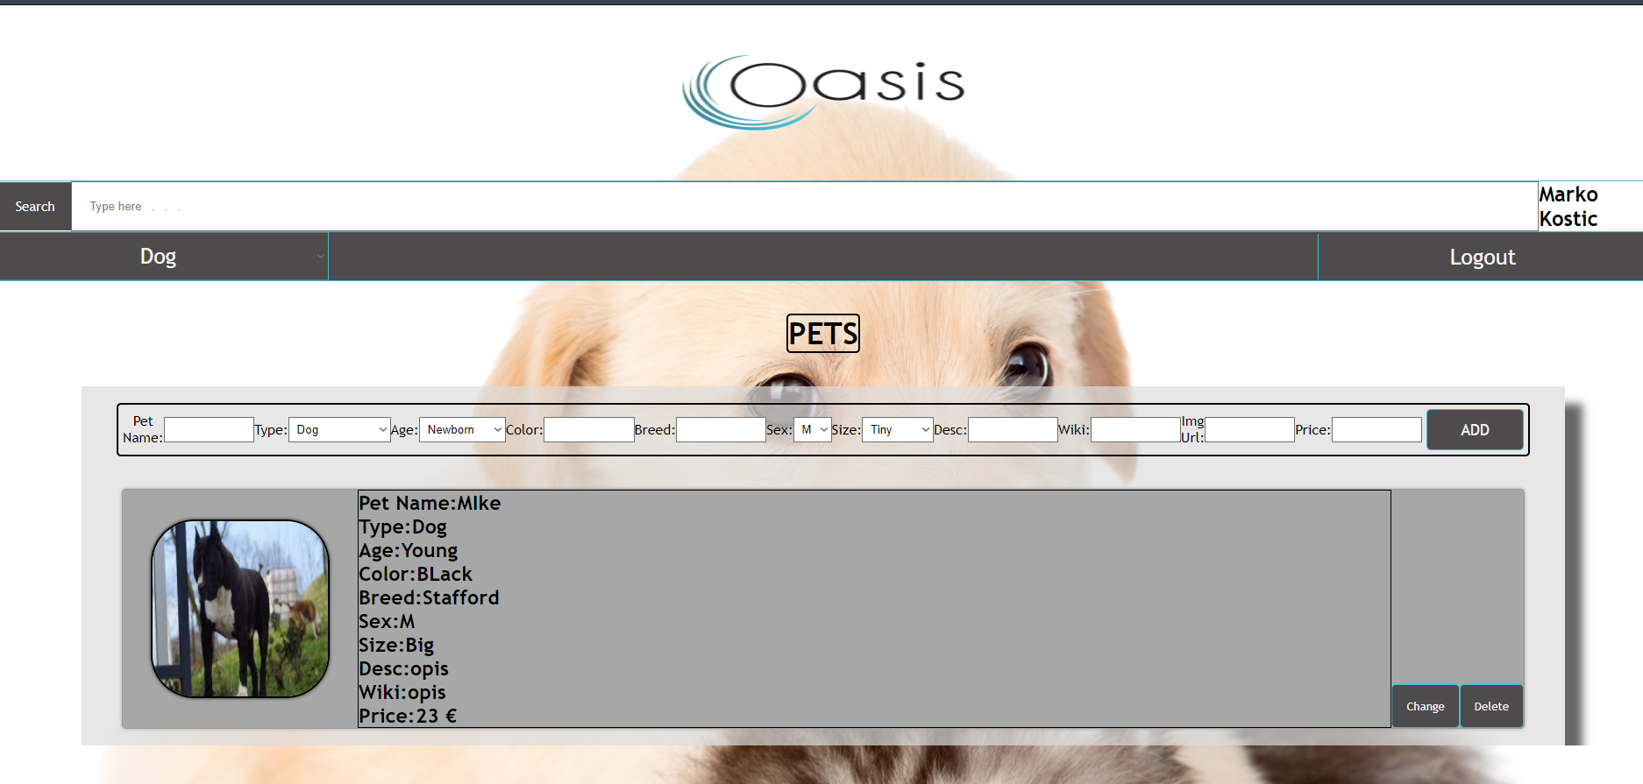

Klikom na dugme Change prikazuju nam se sledece stavke gde je moguca izmena svake od njih.

Takodje je moguca pretraga po kategoriji I to prema mnogim kriterijumima.

